テーマ | 最 後 の 駐 車 場
概要 | 自動車が横並びの７つの駐車場に、入りやすさを意識しながら入庫していくとき、最後に残る場所を予想する方法としてシミュレーションの活用が有効であることを学ぶ。
ねらい | 身のまわりの現象や社会現象などを通して、モデル化とシミュレーションの考え方や方法を理解させ、実際の問題解決に活用できるようにする。
関連する主な  科目・項目 | 情報Ｂ｢モデル化とシミュレーション｣ | 難易度 | 易・普・難 | 想定  時間数 | 約２時間
準備するもの | Excel | 作成者 | 田 中 彰

１ 学習の展開

（１）問題提起
① | ② | ③ | ④ | ⑤ | ⑥ | ⑦

図のような７台が入る駐車場に、車が順に入庫していきます。入庫のし易さは、両側が車(壁)のときを１とすると、片側が車(壁)のときが２、両側が空きの時は３の比率になっています。
最後（７台目）の車はどこに入ることが多いでしょうか。

（２）問題のモデル化
この問題のポイントは、次の点にあります。
①同様に確からしくない事象の取り扱い ②確率の高い場所に実際に入庫するとは限らないこと
③確率が刻々と変わっていくこと
これらを考慮してモデル化をするには、サイコロやカードを使う方法ではかなり複雑になります。そこでコンピュータを活用して実験してみましょう。

（３）シミュレーション
Excelのシート｢駐車場.xls｣を読み込むと、問題と次のような課題が表示されます（sheet1）。

＜課題１＞ １台ずつ入庫させながら、入る番号と入りやすさを確認しましょう
＜課題２＞ ７台を入れて、最後がどこになるかを確認しましょう
＜課題３＞ 30回繰り返したらどうなるでしょう
＜課題４＞ さらに繰り返したらどうなるでしょう
＜課題５＞ 最初にどこかに車を入れて実験しましょう
なお、読み込むときは｢マクロを有効にする｣にしてください。

運転手をクリックすると、｢演習シート｣（sheet2）に移動します。
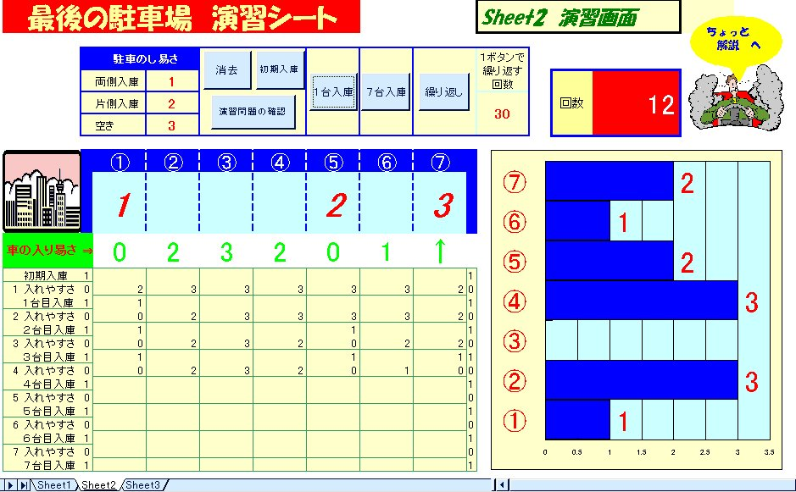
1台入庫 をクリックすると、1台目が入庫します。さらにクリックすると２台目が入庫して｢２｣が表示されます。｢車の入り易さ｣の欄に、今入った場所に↑、空いている場所には入り易さの比率が表示されます。これを繰り返して＜課題１＞を行います。
そして７台目が入った後、さらにクリックすると、最後に入庫した場所が記録されてグラフ表示されます。何回か行って使い方がわかったら ７台入庫 でこれらを１度の操作でやってみましょう＜課題２＞。
さらに 繰り返し をクリックすると７台の入庫を３０回行うことができます。｢カウント｣の欄にはそれぞれの場所に７台目が入った回数が表示され、これまでの最後の入庫があった場所の累計がグラフ表示されます＜課題３＞。これをさらに繰り返すことで、どこが最後の駐車場になるか実験することができます＜課題４＞。
３０回の設定は、｢１ボタンで繰り返す回数｣の数字を変えれば自由に設定できます。また課題の内容を忘れたら、演習問題の確認 をクリックすると表示されます。
他の人の実験と比べてどんなことがいえるか話し合ってみましょう。

（４）シミュレーションの仕組み
（２）であげたことをコンピュータはどのように処理しているのでしょうか。演習シート（sheet2）の右上にある運転手をクリックすると、｢ちょっと解説｣（sheet3）へ進みます。そこで同様に確からしくない事象の確率をコンピュータの乱数を使ってどのように考えてあるか理解しましょう。
下にある運転手をクリックすると再び｢演習シート（sheet2）｣に戻ります。

２ 発展学習

初期入庫 をクリックすると駐車のし易さを変えたり、始めから何台か入庫しておいてから実験することができます。最初に入庫した場所は｢０｣と表示されます。条件を変えるとどうなるか、予想も立てながらシミュレーションしてみましょう。＜課題５＞

